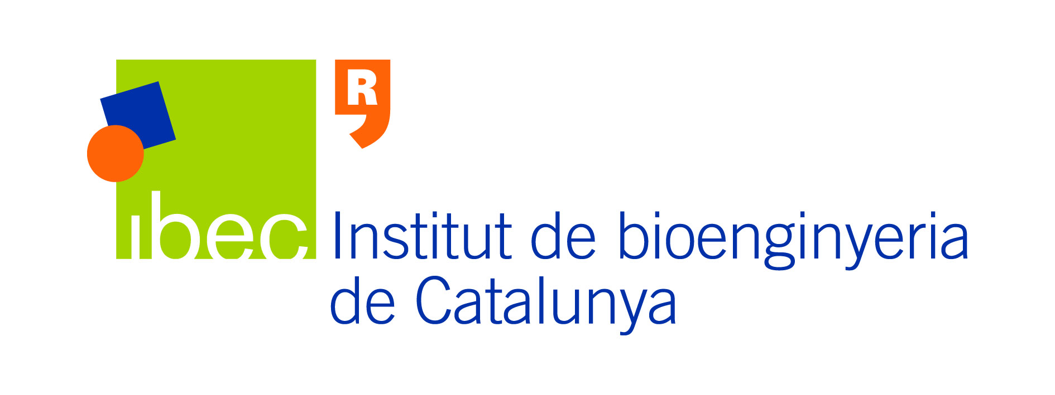

IBEC i Cancéropôle reuneixen experts de primera fila en nanotecnologia i càncer

En nom del Biopol´H i l’IBEC és un plaer anunciar la celebració de les jornades de treball “Clinical Applications of Nanotechnologies in the field of Cancer », que se celebraran a Montpellier el 28-29 de gener de 2010.

Aquestes sessions estan organitzades pel Cancéropôle Lyon Auvergne Rhône-Alpes, el Cancérôpole Grand Sud-Ouest de Toulouse i l’Institut de Bioenginyeria de Catalunya (IBEC), amb el suport de la InnaBioSanté Foundation.

Les jornades tenen per objectiu apropar els experts en nanobiotecnologia i els oncòlegs clínics de les tres regions, fomentar l’intercanvi científic de problemes i solucions, així com iniciar col·laboracions de caràcter traslacional i transregional.

Experts de primera fila de Espanya, França i altres països europeus aportaran els seus punts de vista sobre temes com:
- Transferència de la nanotecnologia a la clínica: reptes i tècniques disponibles.
- Quins problemes en prognosis i diagnosis són susceptibles de ser resolts amb l’aplicació de la nanotecnologia.
- Com millorar l’administració de teràpies.
- Proof-of-concept: Presentació de casos de aplicacions clíniques de nanotecnologia en oncologia.
- Aspectes regulatoris i ètics.

Per a més informació, adjuntem el programa preliminar i el cartell de les jornades.

Tots els interessats en conèixer les possibilitats que ofereix la nanotecnologia per facilitar i millorar les eines disponibles en la lluita contra el càncer seran benvinguts a Montpellier.

La assistència és gratuïta, però és necessària la inscripció a través del web:
http://www.cancerogso-colloques.org/nanocancer-montpellier2010

Un cop realitzada la inscripció, el sistema ofereix l’opció d’enviar abstracts per a la presentació de posters i/o flash presentations. Per als abstracts, la data límit és el 2 de novembre 2010.

